Classificação (Ordenação) Externa

Classificação: Esta operação é útil para exibição dos dados de forma mais amigável para usuários de computadores e/ou para tornar outras tarefas mais eficientes.

Quando a classificação é aplicada sobre dados residentes em memória principal, esta é denominada classificação interna. Quando em memória auxiliar, classificação externa.

As características do meio onde estão armazenados os dados a serem classificados afetam significativamente o processo de ordenação.

Dois principais aspectos dos meios de armazenamento exercem influência sobre a classificação: (1) a capacidade de armazenamento e (2) velocidade de processamento.

Como efetuar classificação Externa?

Para efetuar a classificação externa, deve-se transferir os dados para memória interna e aplicar métodos de classificação interna ou deve-se efetuar a classificação externa, aplicando em memória externa os mesmos métodos aplicados em memória interna?

A ordenação externa consiste em ordenar arquivos de tamanho maior que a memória interna disponível.

- Os métodos de ordenação externa são muito diferentes dos de ordenação interna.
- Na ordenação externa os algoritmos devem diminuir o número de acesso as unidades de memória externa (custo de acesso).
- Nas memórias externas, os dados são armazenados como um arquivo seqüencial.
- Apenas um registro pode ser acessado em um dado momento.
- Logo, os métodos de ordenação interna são inadequados para ordenação externa.
- Técnicas de ordenação completamente diferentes devem ser utilizadas.

Fatores que determinam as diferenças das técnicas de ordenação externa

1. Custo para acessar um item é algumas ordens de grandeza maior.
2. O custo principal na ordenação externa é relacionado a transferência de dados entre a memória interna e externa.
3. Existem restrições severas de acesso aos dados.
4. O desenvolvimento de métodos de ordenação externa é muito dependente do estado atual da tecnologia.
5. A variedade de tipos de unidades de memória externa torna os métodos dependentes de vários parâmetros. Assim, apenas métodos gerais serão apresentados.

Método - Intercalação
- O método mais importante é o de ordenação por intercalação.
- Intercalar significa combinar dois ou mais blocos ordenados em um único bloco ordenado.
- A intercalação é utilizada como uma operação auxiliar na ordenação.
- Estratégia geral dos métodos de ordenação externa:
1. Quebre o arquivo em blocos do tamanho da memória interna disponível;
2. Ordene cada bloco na memória interna (RAM);
3. Intercale os blocos ordenados, fazendo várias passadas sobre o arquivo;
4. A cada passada são criados blocos ordenados cada vez maiores, até que todo o arquivo esteja ordenado;

Modelo – Classificação Externa

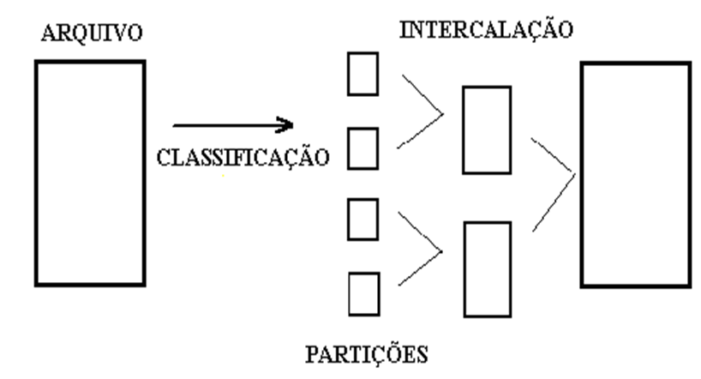

Revisão: Merge Sort (Ordenação Interna)
Sua ideia básica consiste em Dividir (o problema em vários sub-problemas e resolver esses sub-problemas através da recursividade) e Conquistar (após todos os sub-problemas terem sido resolvidos ocorre a conquista que é a união das resoluções dos sub-problemas).
Os três passos úteis dos algoritmos dividir-para-conquistar, ou divide and conquer, que se aplicam ao merge sort são:
- Dividir: Dividir os dados em subsequências pequenas;
- Conquistar: Classificar as duas metades recursivamente aplicando o merge sort;
- Combinar: Juntar as duas metades em um único conjunto já classificado.

Merge Sort Externo

- A versão básica do algoritmo opera com 04 arquivos:
  - Para discutir a idéia do algoritmo, vamos inicialmente assumir que todos os 04 arquivos são armazenados em um único disco;
- Os registros são lidos de 02 arqs. de origem e reescritos de forma parcialmente ordenada em 02 arqs. de destino;
- Os arquivos de origem e destino se alternam nas sucessivas iterações do algoritmo;
- Utiliza-se o conceito de rodada (run): Subconjuntos ordenados de registros;
- Inicialmente divide-se o arquivo original em dois arquivos f1 e f2 , ditos de origem;
- O número de rodadas de f1 e f2 (incluindo eventual cauda) difere em no máximo 1;
- No máximo um dentre f1 e f2 possui uma cauda;
- Aquele com cauda possui pelo menos tantas rodadas quanto o outro;
- Uma cauda é uma rodada com número incompleto de registros;
Exemplo: Rodada de Tamanho 3 e Cauda (5 12).
f1: 7 15 29 | 8 11 13 | 16 22 31 | 5 12
f2: 8 19 54 | 4 20 33 | 00 10 62 |
- Em princípio vamos tratar os arquivos como estando organizados em rodadas de tamanho unitário;
- Inicia-se então a leitura de blocos de registros dos arquivos;
- Por hora considera-se que conjuntos de registros são lidos seqüencialmente de ambos os arquivos e intercalados (merging por rodadas);
- Isso significa que cada rodada de um arquivo é fundida com a rodada correspondente do outro arquivo, formando uma rodada com o dobro do tamanho. Exemplo:
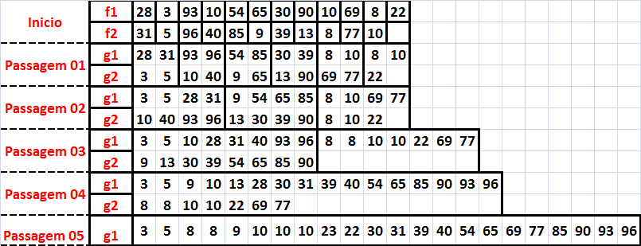
Conclusão: O método envolve 02 fases: Geração das rodadas (blocos ordenados de dados) e intercalação.

Intercalação – Balanceada em Vários Caminhos (T-Vias)

Passo 01: Particionar em blocos de forma equilibrada (baseado no tamanho da memória);
Passo 02: Ordena os blocos;
Passo 03: Distribuição equitativa dos blocos nas unidades;
Passo 04: Intercalar os blocos compondo blocos maiores (em unidades de armazenamento VAZIA);

A capacidade de registros (tamanho de blocos) da memória interna e o número de unidades devem ser informados.
Exemplo: Material (Kenia)

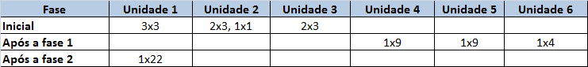

Exercício 01: Quantas fases são necessárias para ordenar 2.000 registros considerando blocos de tamanho 100 em 04 unidades (sendo 02 de entrada e 02 de saída). Mostre a distribuição dos blocos nas unidades em todas as fases.

Intercalação – Polifásica

Os blocos são distribuídos entre unidades de forma desigual e somente UMA unidade é reservada para armazenar os blocos resultantes das intercalações. A cada passo, uma unidade deve esvaziar-se. A intercalação é concuída até que uma das unidades esvazie-se.

- A intercalação é realizada em muitas fases;
- As fases não envolvem todos os blocos;
- É ligeiramente melhor do que a intercalação balanceada;

Exemplo: Material (Kenia)

